Systemair
Corrigo Regin seria E28X

Оглавление
Systemair 1
Описание решаемой задачи 3
Настройка рабочего места 4
Инсталляция E-tool 4
Использование Java 4
Настройка параметров подключения по локальной сети. 8
Настройка контроллера 12
Настройка IP контроллера. Последовательность шагов: 12
Загрузка веб-сайта в котроллер 18
Проверка корректности подключения 22
Ошибки 28
Application Blocked by Java Security 28
Превышено время ожидания ответа от web-сайта 28
Окно ввода пароль отсутствует (вход через браузер) 29
Пароль не соответствует (вход через браузер) 30

Описание решаемой задачи

Необходимо настроить контроллеры Systemair серии E28 для возможности удаленного управления по локальной сети.
Задача состоит из 2 основных блоков:
- Настройка рабочего места
- Настройка контроллера

Настройка рабочего места

Инсталляция E-tool
Загружаем приложение с сайта производителя.
Устанавливаем на компьютер, предназначенный для настройки контроллеров.
Уточняем у обслуживающей организации пароль от Системной учетной записи.
Чаще всего – 1111 или 2222 или 3333.
Если при попытке залогинится под учетной записью вы НЕ получаете сообщение о ошибке – значит пароль корректный.

Использование Java

Проверяем наличие Java: Пуск – Панель Управления
Если в системе Java установлена, то ее можно увидеть в списке настройки параметров компьютера.
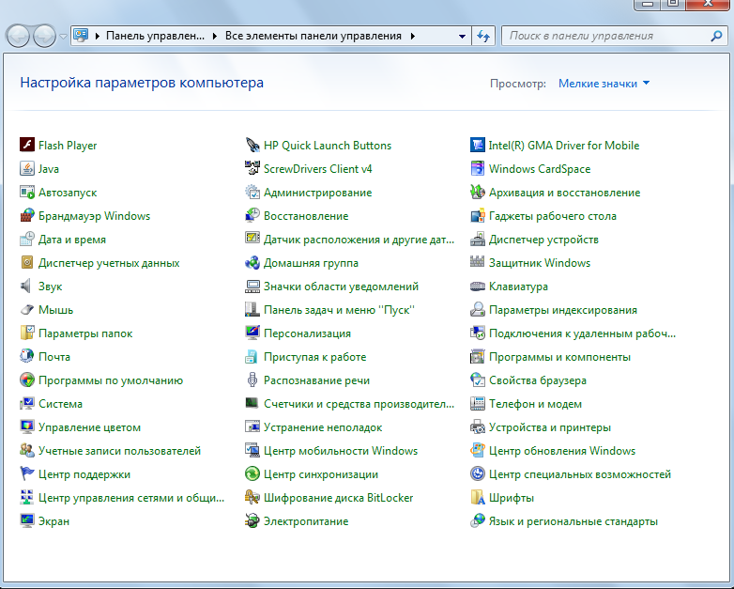
Если не установлена, то заходим на официальный сайт и загружаем версию совместимую с вашей ОС. Инсталлируем и перезагружаем ОС.

Подключение Java к браузеру
Рекомендуется использовать Internet Explorer или FireFox. Chrome и Opera . Chrome и Opera не используют Java.
Шаги по активации использования Java в браузере
Internet Explorer:
- Сервис
- Управление надстройками
- Панели инструментов и расширения
- Oracle - Java Plug-In - Включить (если java установлена)
FireFox:
- Откройте браузер Mozilla Firefox или перезапустите его, если он уже запущен
- В меню Firefox выберите Tools (Сервис), затем нажмите Дополнения
- В окне управления дополнениями выберите Плагины
- Нажмите на подключаемый модуль платформы Java (TM) (для Windows) или подключаемый модуль апплета Java (для ОС Mac X), чтобы выбрать его
- Убедитесь, что выбран параметр Запрашивать активацию или Активировать всегда. В более ранних версиях Firefox нажмите кнопку Включить (если отображается кнопка Отключить это означает, что Java уже включена)

Добавление IP адресов исключений для Java. Последовательность шагов:
- Заходим в настройки Java: Пуск – Панель Управления
- Переходим на вкладку Security и нажимаем Edit Site List
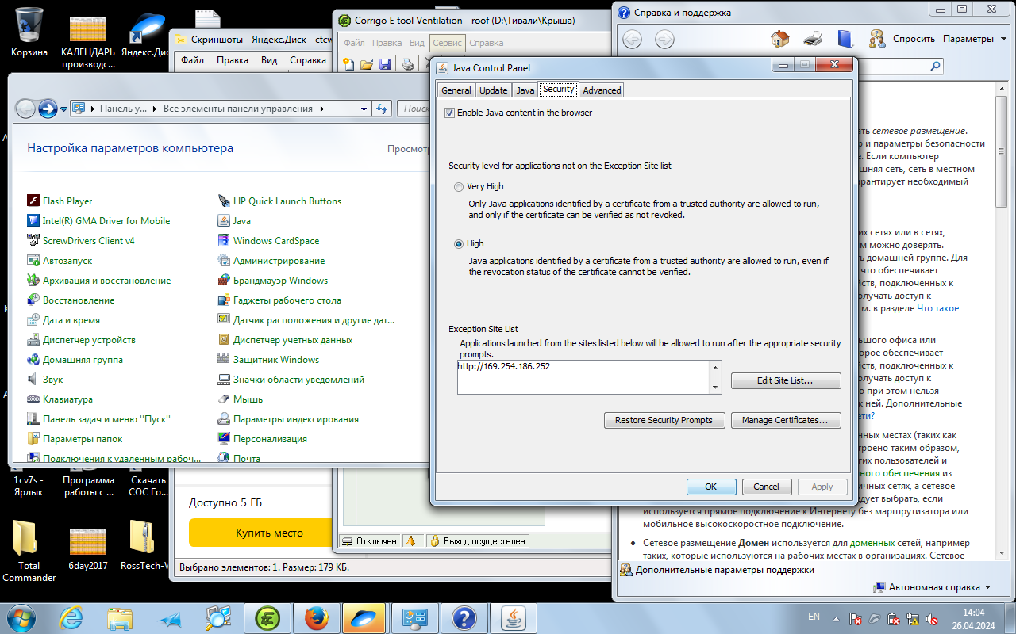
- Нажимаем Add
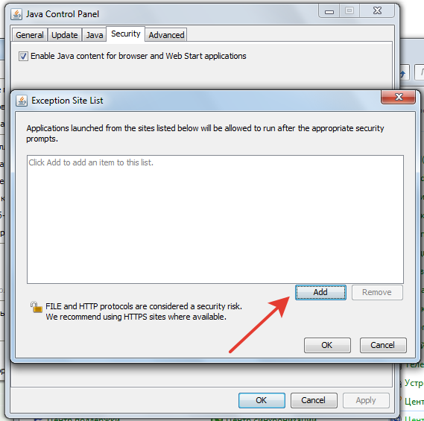
- Вводим адрес вида http://169.254.61.xxx и нажимаем Enter
- В окне Security Warning нажимаем кнопку Continue
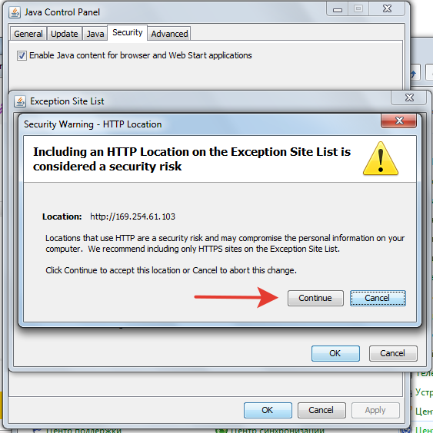
- Нажимам Ok
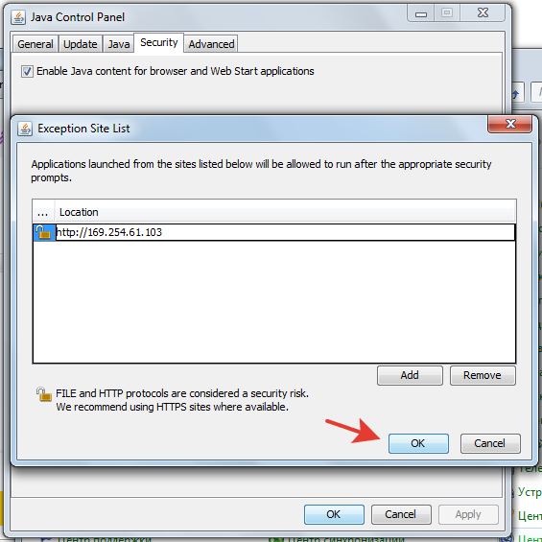
- Нажимаем Apply
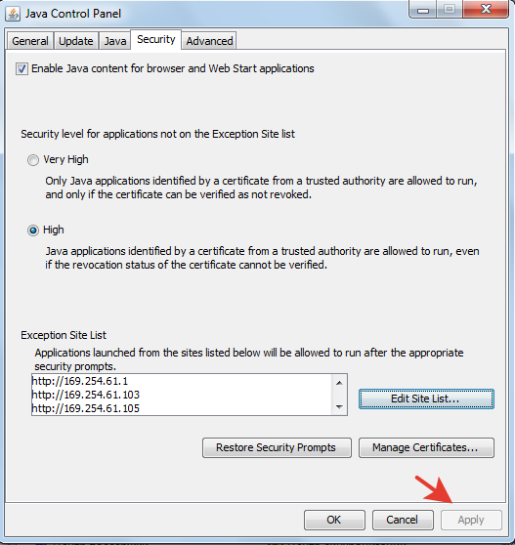
- Перезагружаем компьютер

Настройка параметров подключения по локальной сети.
Последовательность действий по настройке сетевого подключения:
- Определяем общий доменный IP address.
Например 169.254.61.xxx, где xxx заменяется на адрес конкретного устройства.
- Определяем адрес для текущего компьютера (с которого будет происходить управление). Например 169.254.61.255
- Задаем адрес для текущего компьютера
Пуск – Панель Управления – Центр управления сетями и общим доступом
Изменение параметров адаптера
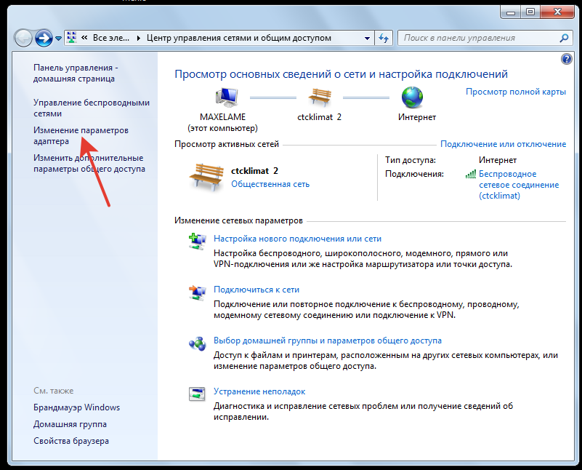
Подключение по локальной сети
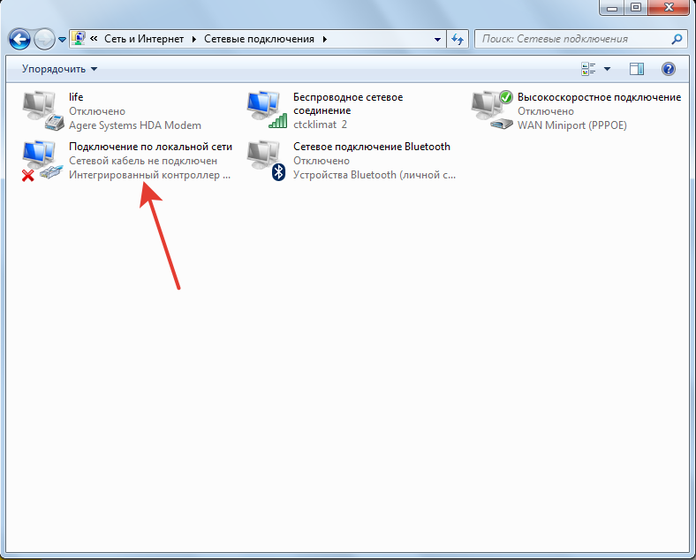
Протокол Интернета версии 4 (TCP/IPv4) - Свойства
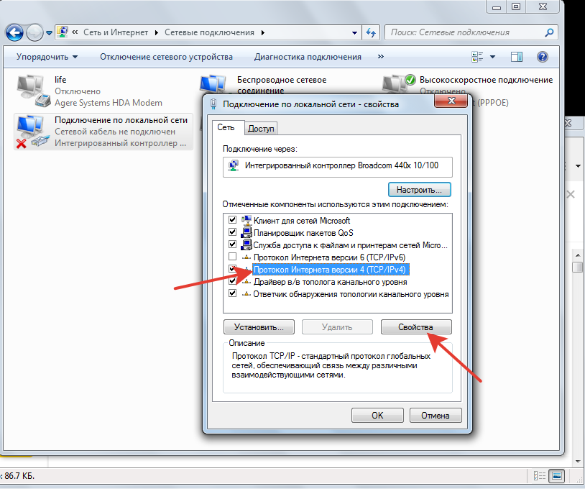

Использовать следующий IP-адрес – Заполняем по примеру.
В качестве адреса Основного шлюза и DNS-сервер указываем адрес объединяющего роутера (текущего или будущего).
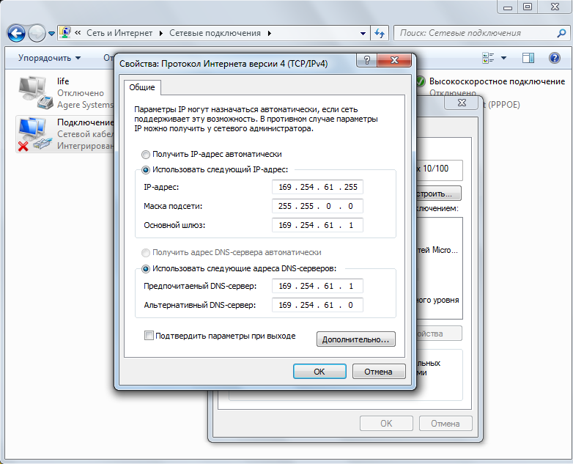

Настройка контроллера

Настройка IP контроллера. Последовательность шагов:
- Запускаем E Tool
- Заходим Сервис – Параметры порта
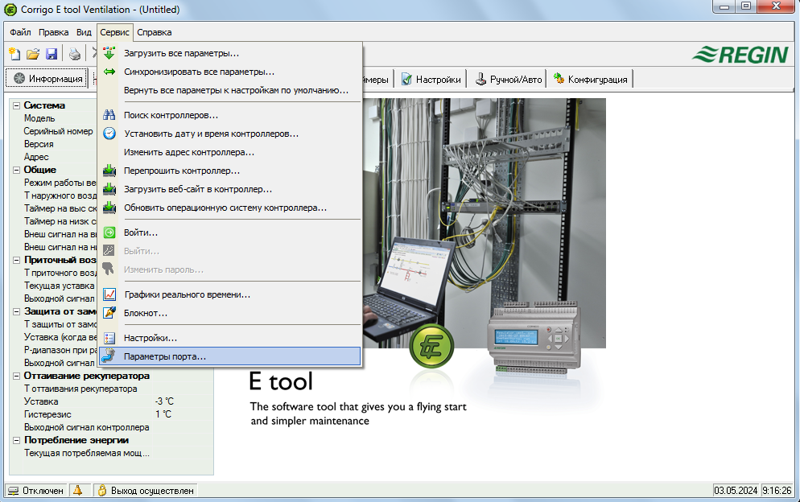
- Выбираем Использовать TCP/IP порт этого контроллера
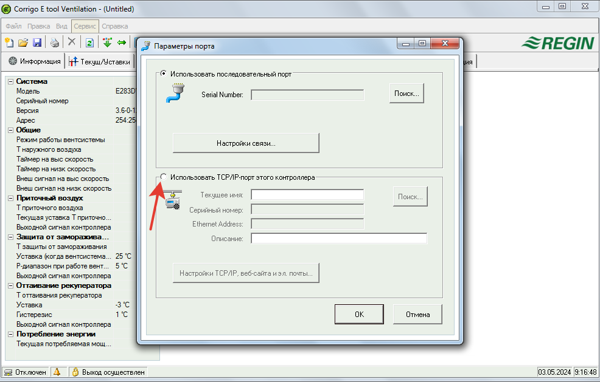
- При успешном поиске появляются Серийный номер и Ethernet Address
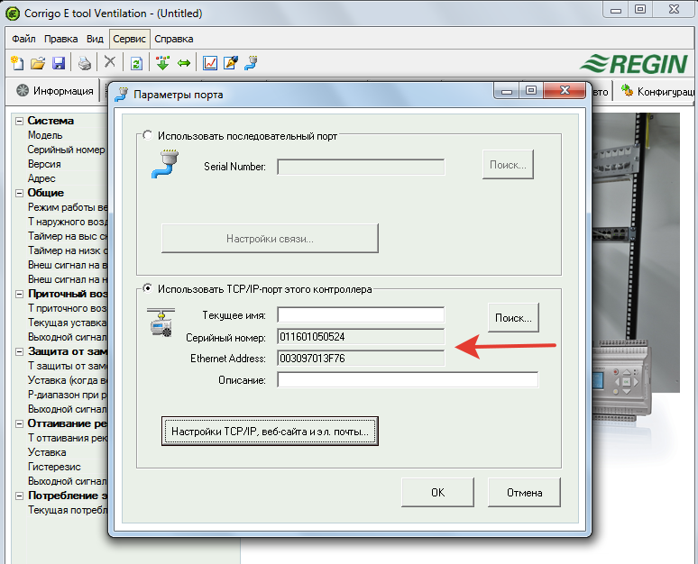
- Нажимаем Настройки TCP/IP, веб-сайта и эл. почты
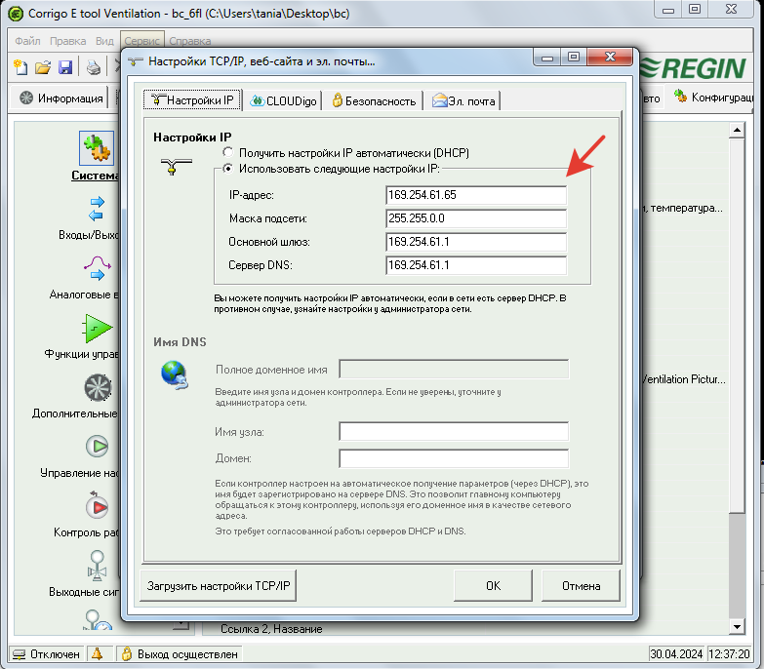
- Заполняем параметры настройки IP и нажимаем Загрузить настройки TCP/IP
Получаем подтверждение о успешной загрузке настроек
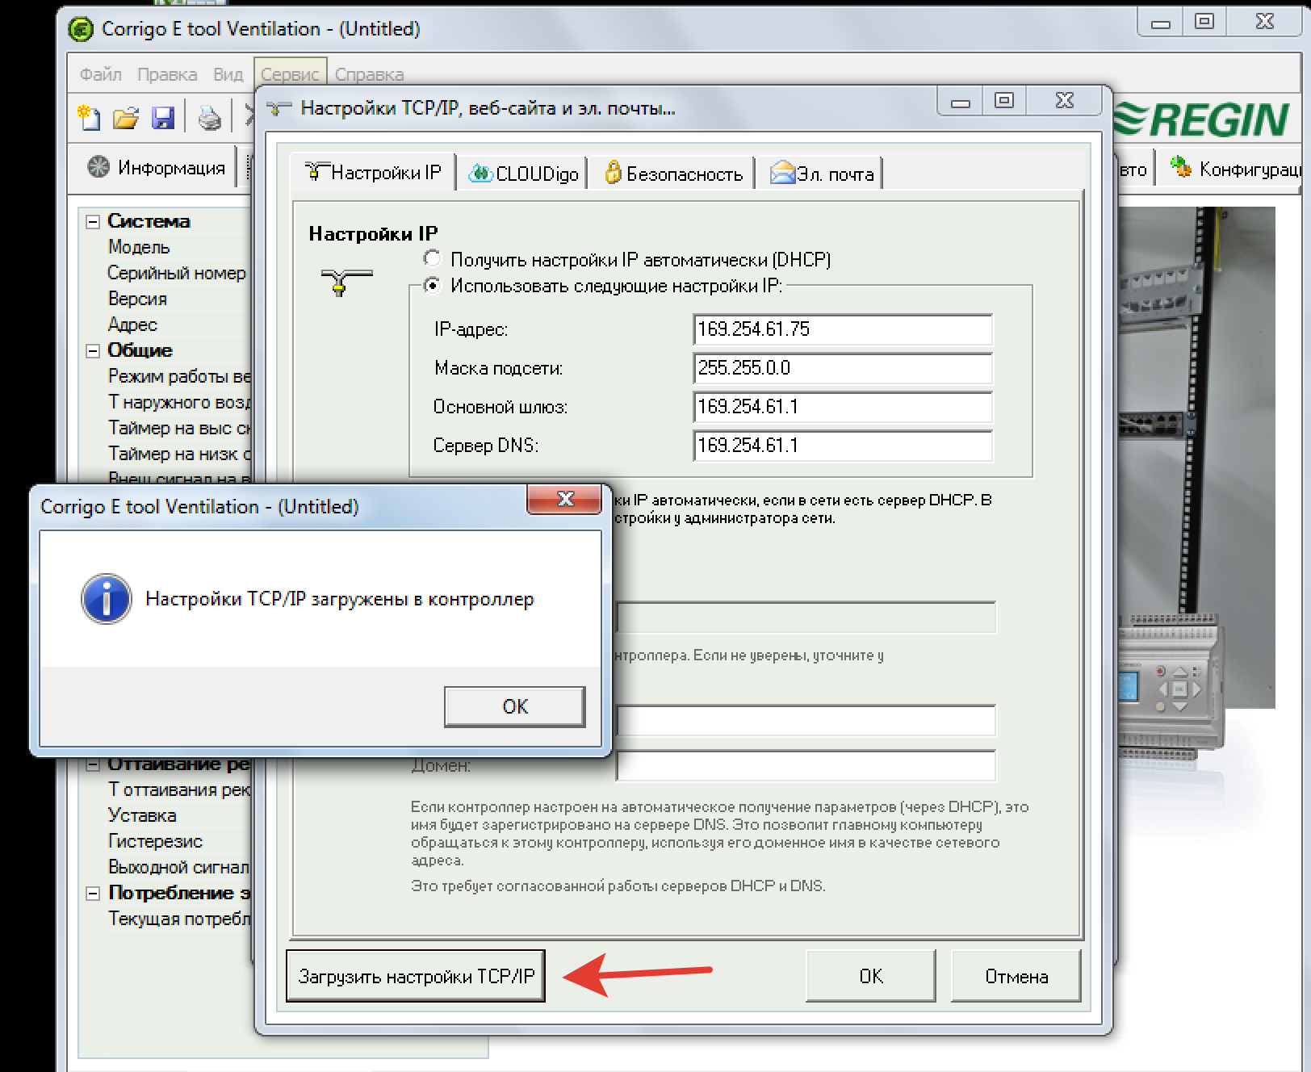
- Переходим на вкладку Безопасность
Задаем пароль для входа через web-интерфейс и нажимаем Загрузить настройки TCP/IP
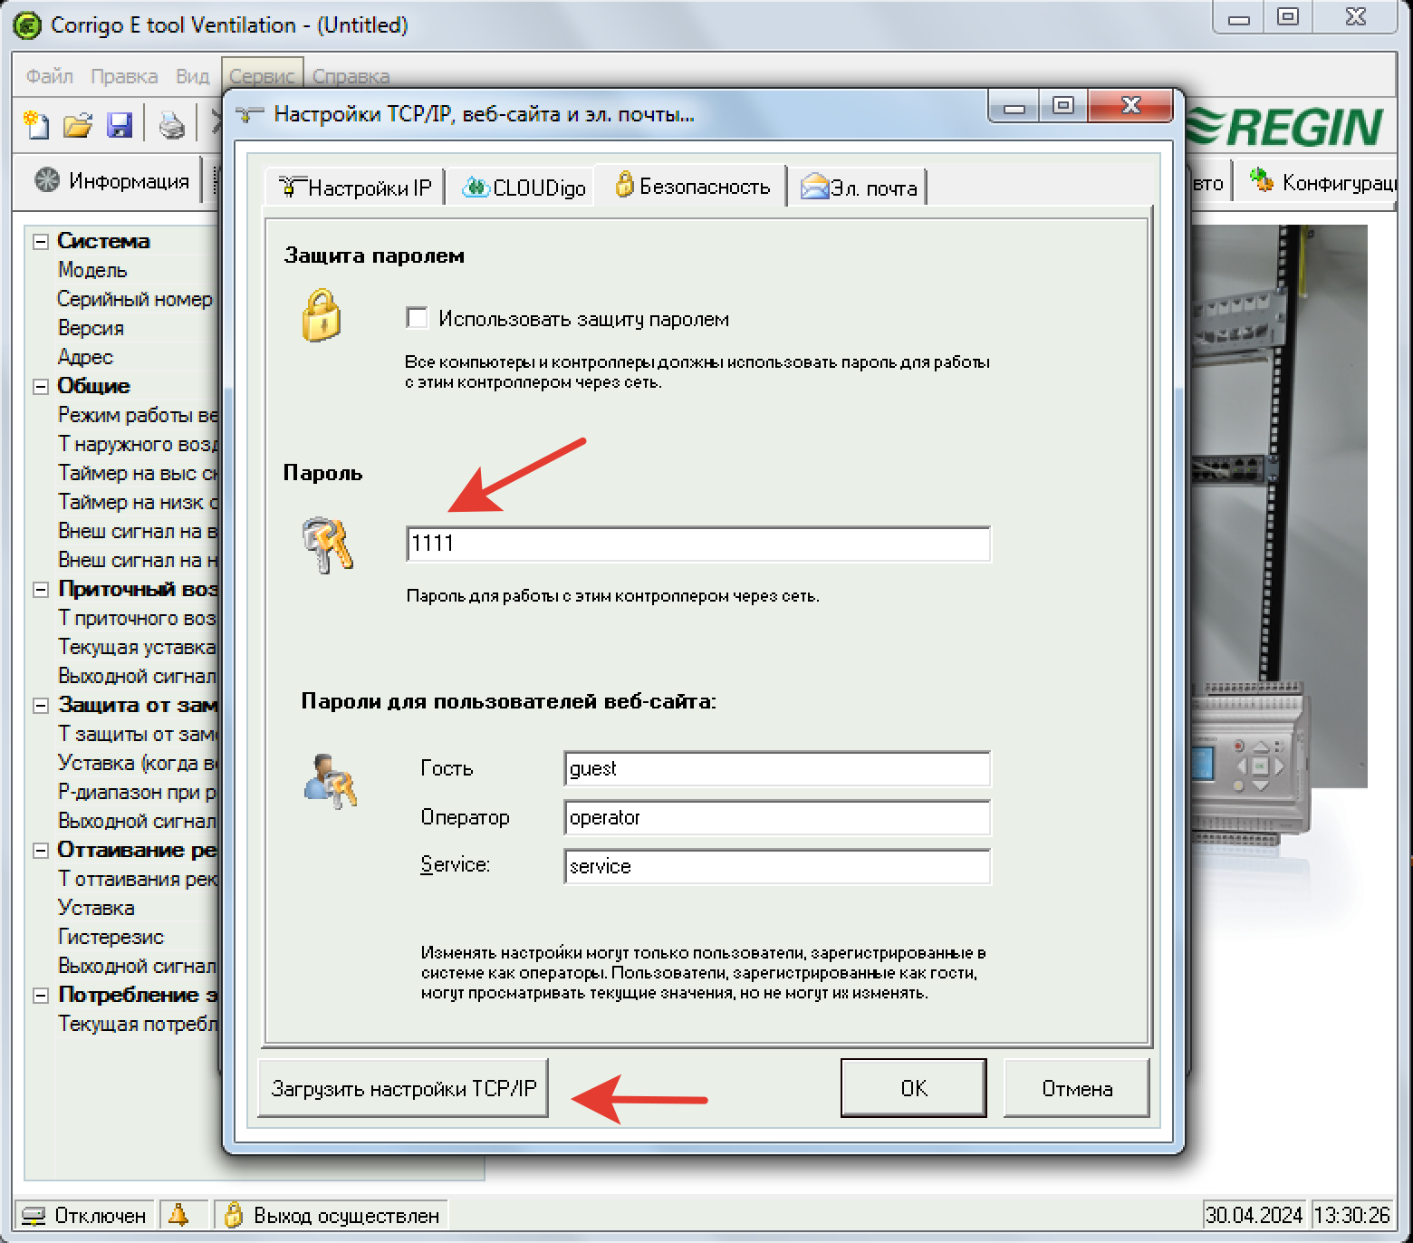
- Добавляем адрес контроллера в исключения для Java приложений - описание
- Проверяем корректность IP адреса через поиск на вкладке Параметры порта
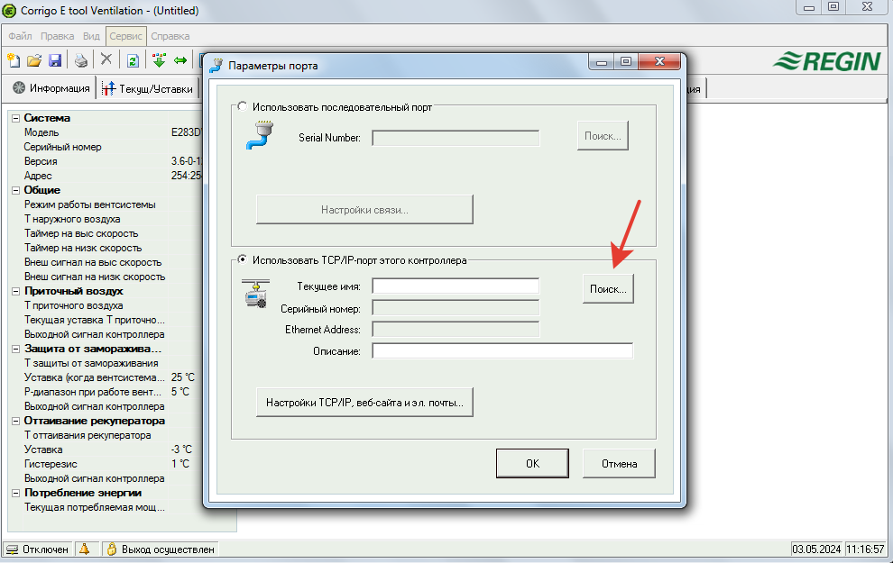
- При успешной конфигурации получаем сообщение вида:
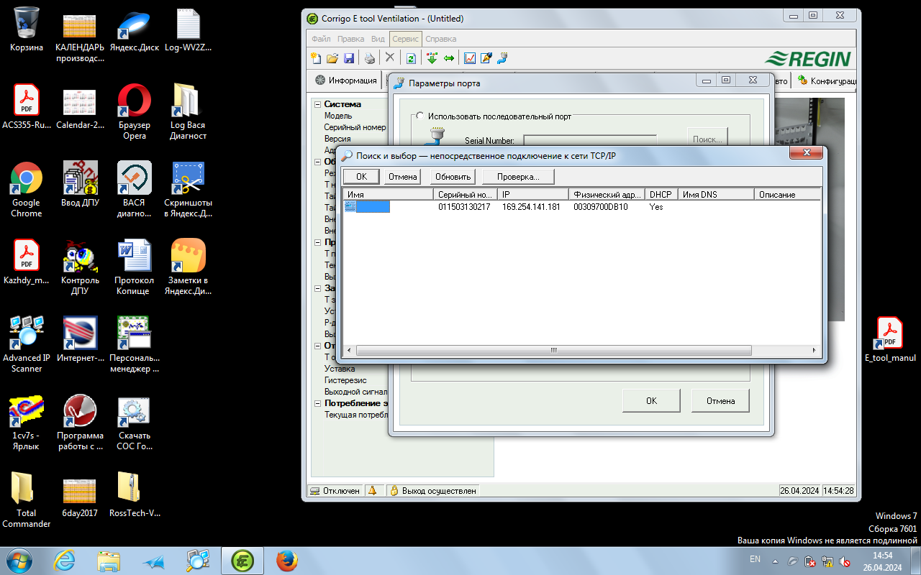

Загрузка веб-сайта в котроллер
При попытке войти на веб-сайт контроллера через браузер мы можем получить ошибку – превышено время ожидания ответа
В большинстве случаев ошибка устраняется повторной инициализацией веб-сайта контроллера.
Последовательность шагов:
- Запускаем E Tool
- Заходим Сервис – Загрузить веб-сайт в контроллер
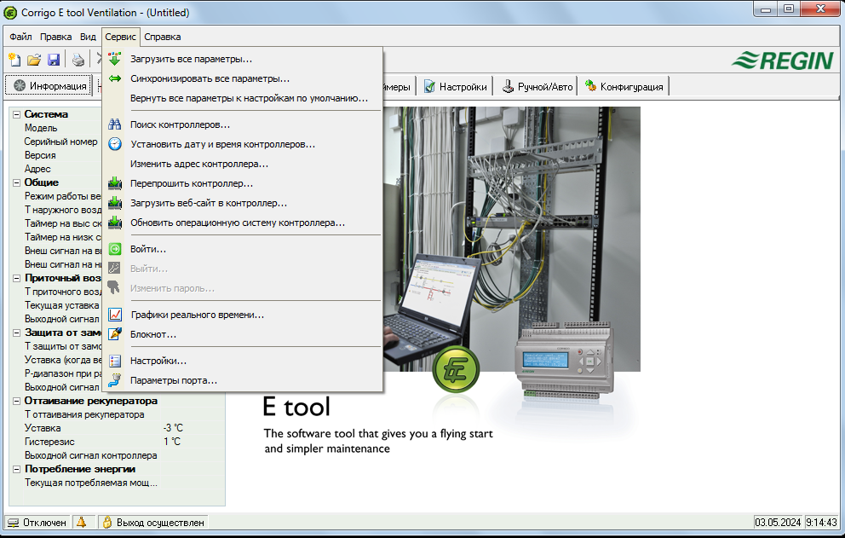
- Появляется предупреждения – Нажимаем Ok
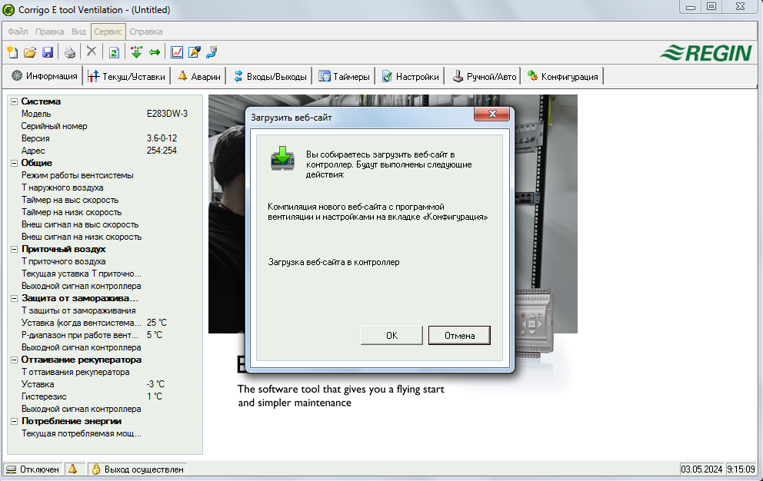
- Если контроллер не найден (не было сконфигурировано подключения по IP), то возможно следующее сообщение
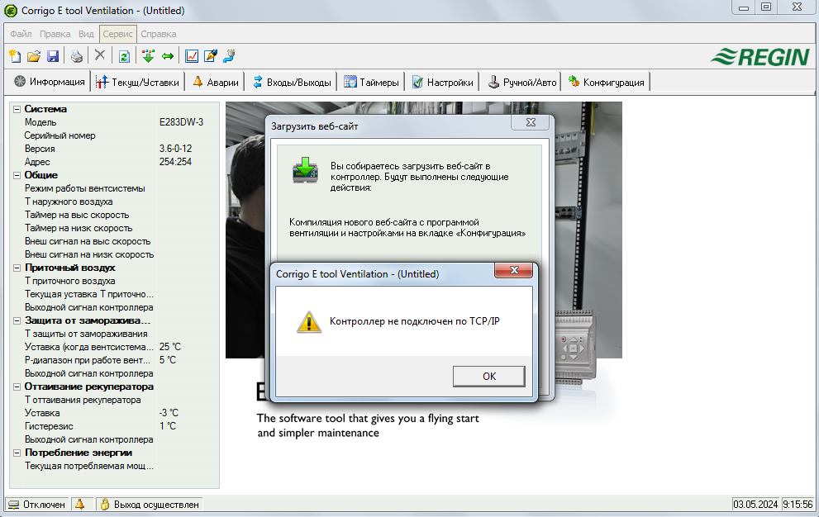
- Если ли подключение найдено, то мы получаем запрос на вход под учетной записью Системный
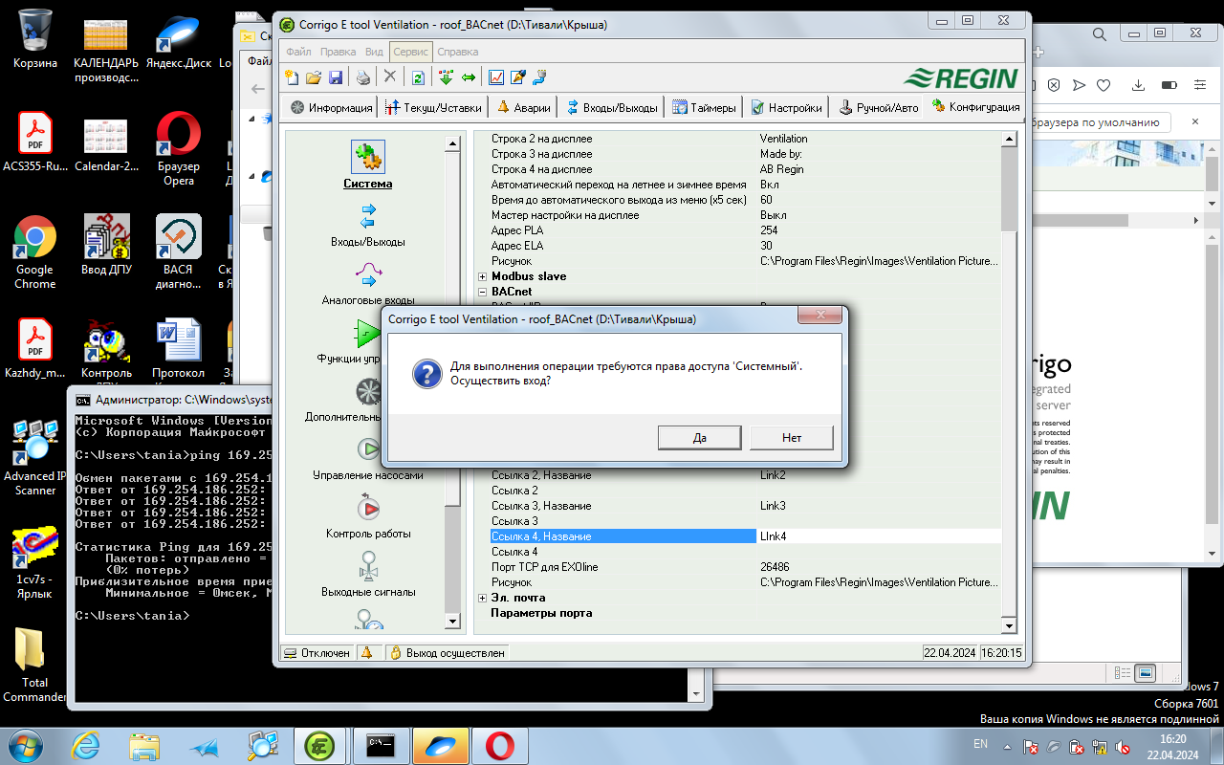
- Водим пароль от учетной записи
Вероятнее всего это может быть 1111 или 2222 или 3333
Данный пароль можно изменить через панель доступа к установке
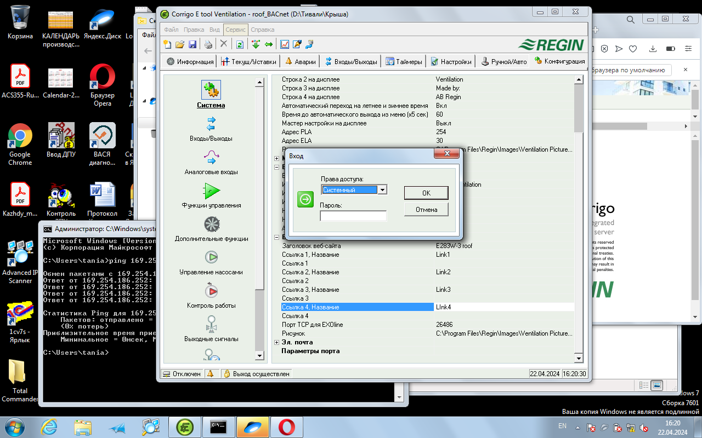
- Если пароль введен верно, то выполняется загрузка веб-сайта
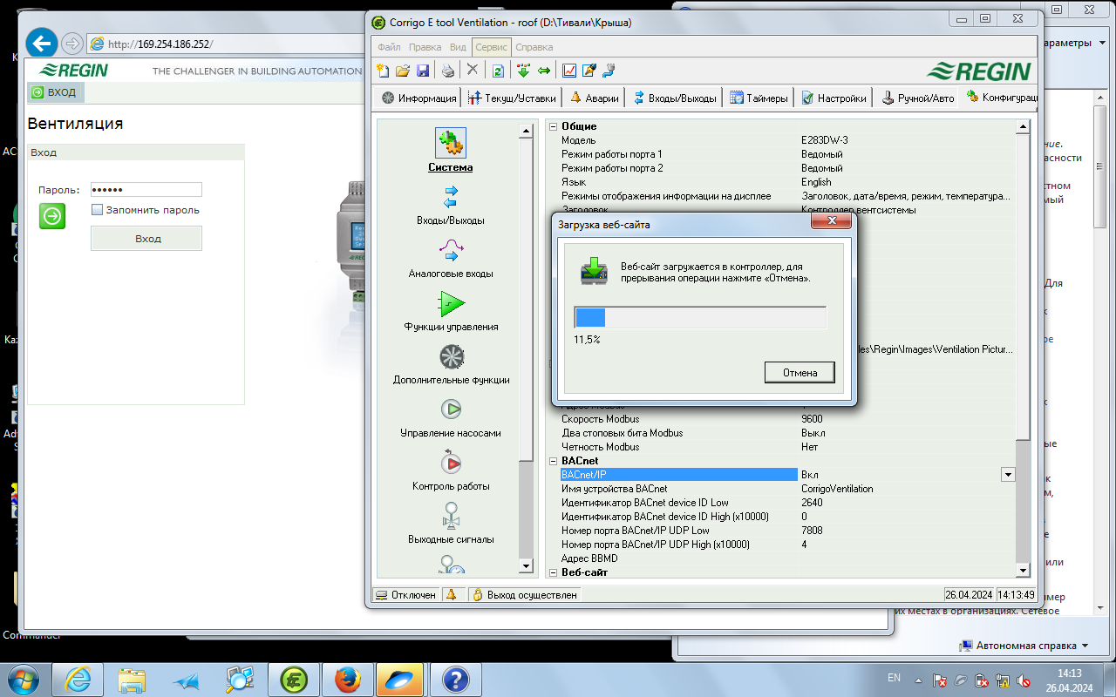
- По завершению получаем подтверждение
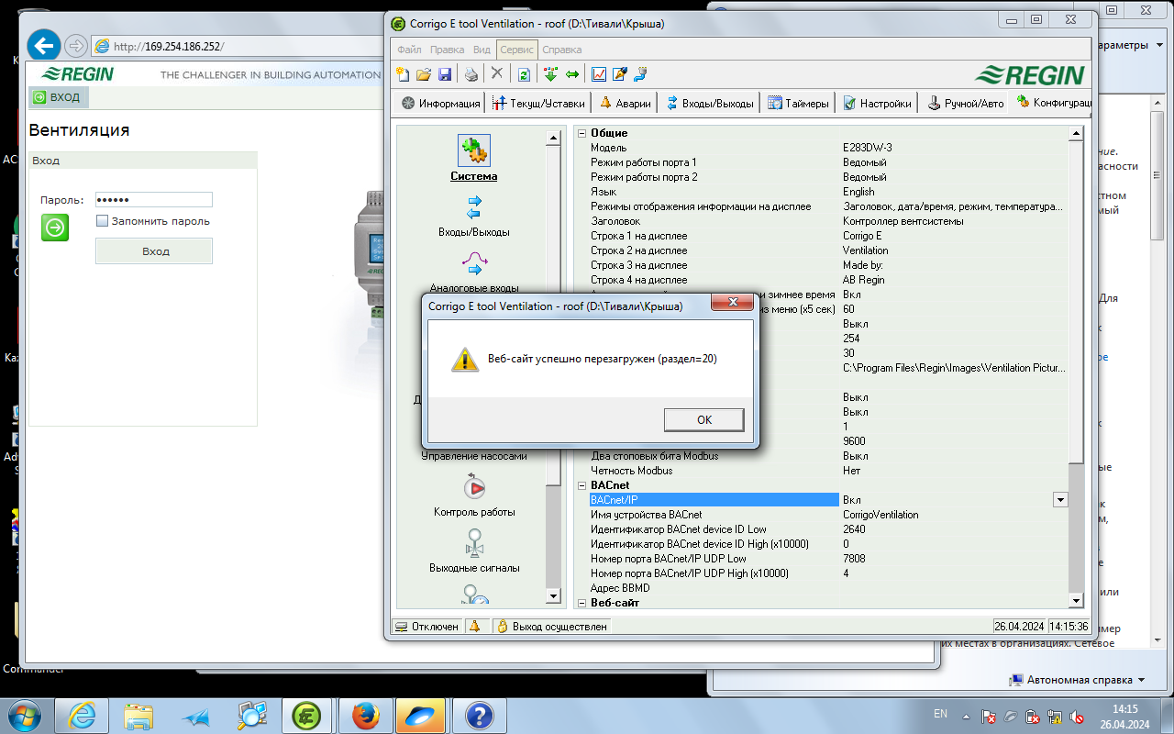
- Переходим к параметрам порта и проверяем конфигурацию IP подключения - ссылка

Проверка корректности подключения
Последовательность шагов:
- В сроке адреса браузера вводим IP адрес веб-сайта контроллера
Если все настройки выполнены правильно, то видим окно
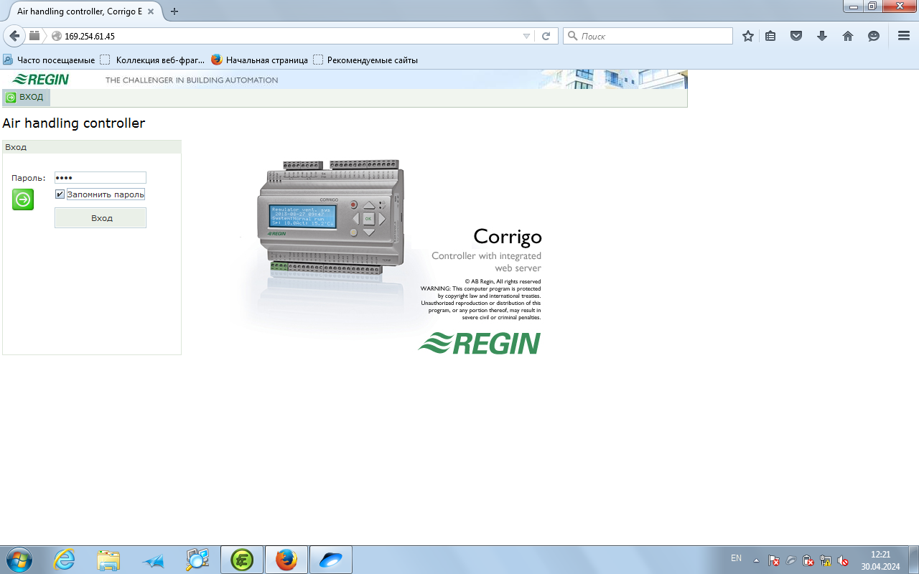
- Используем пароль заданный при конфигурации IP соединения и ожидаем ответа от веб-сайта контроллера
Принимаем ответственность за риск использования приложения (галочка I accept …) и нажимаем Run
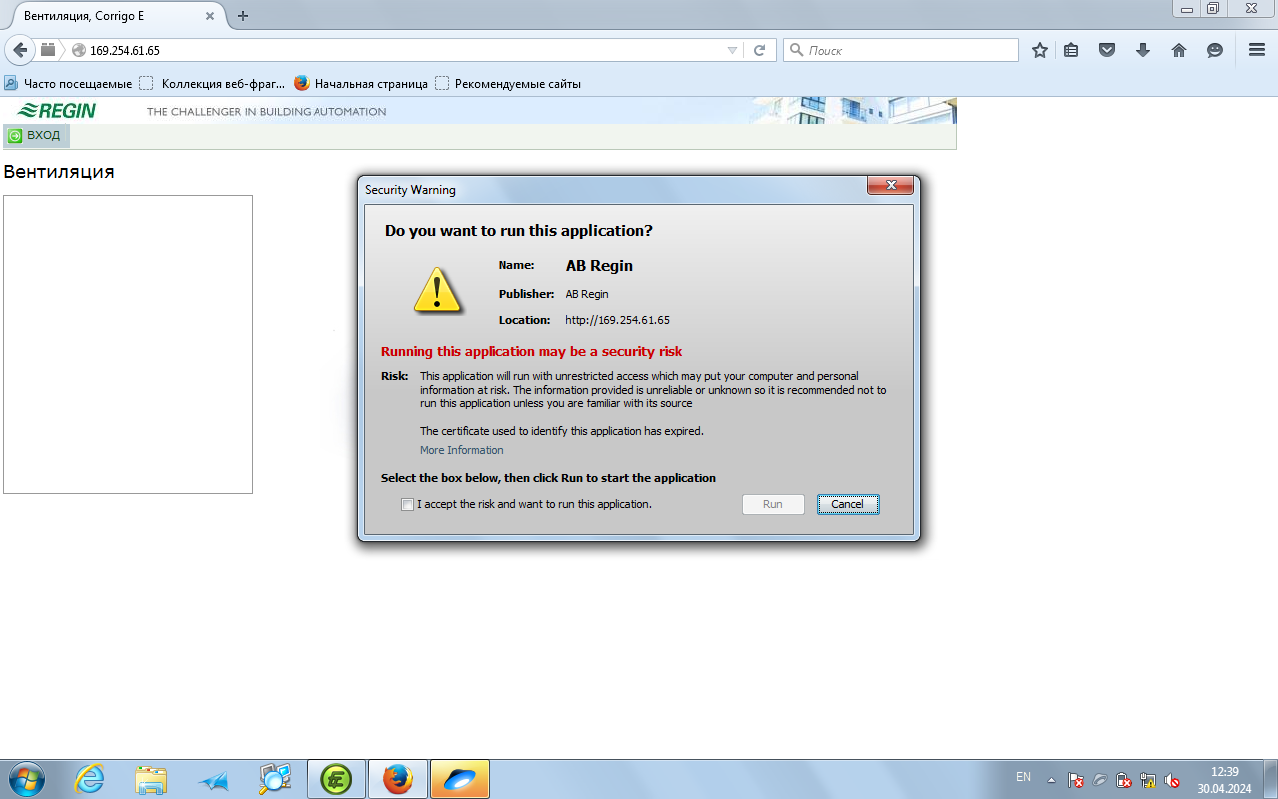
- Повторно запускаем приложение нажимая Run в открывшемся окне
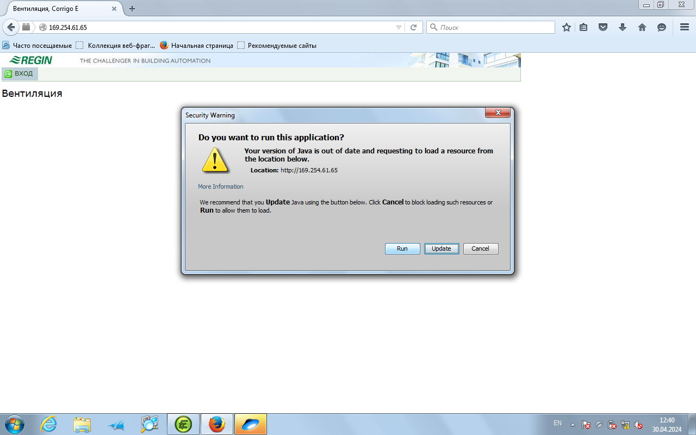
- Ждем загрузки, иногда нужно повторно запустить приложение
- В результате должны получить окно вида:
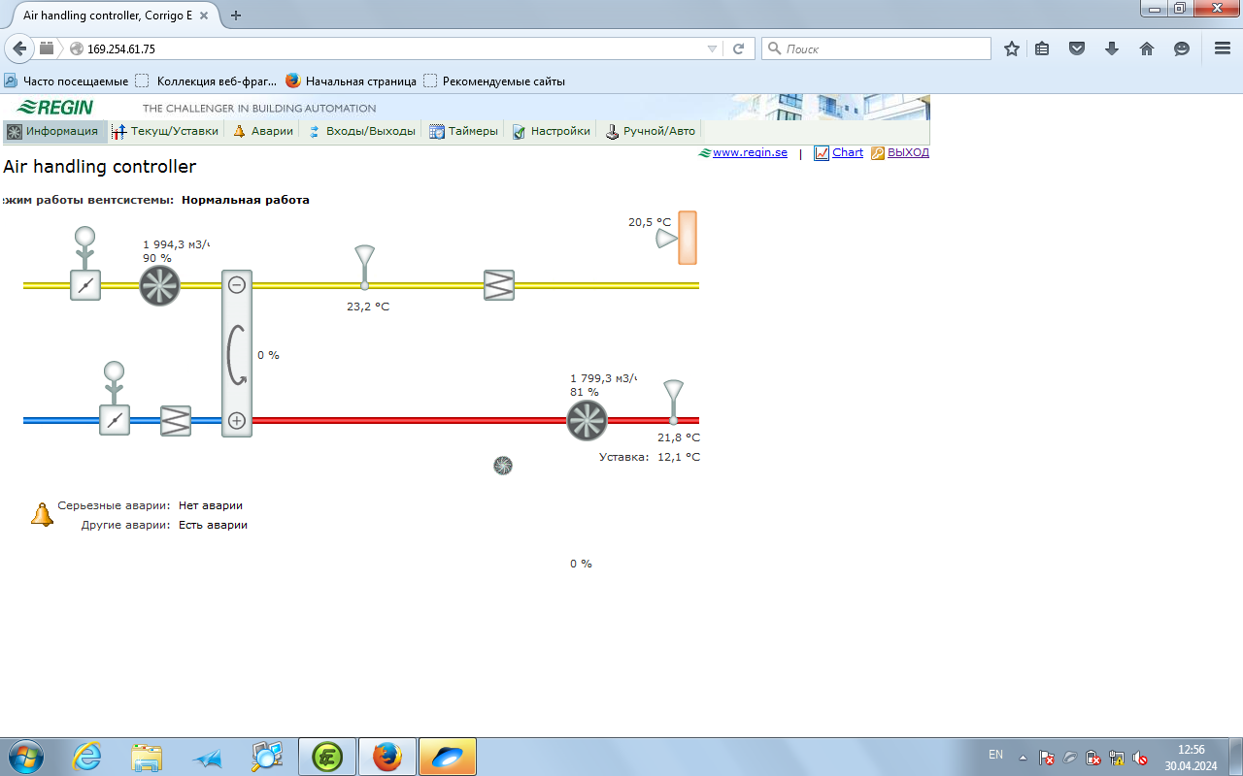
Переключаясь по вкладкам можем просматривать параметры и управлять установкой
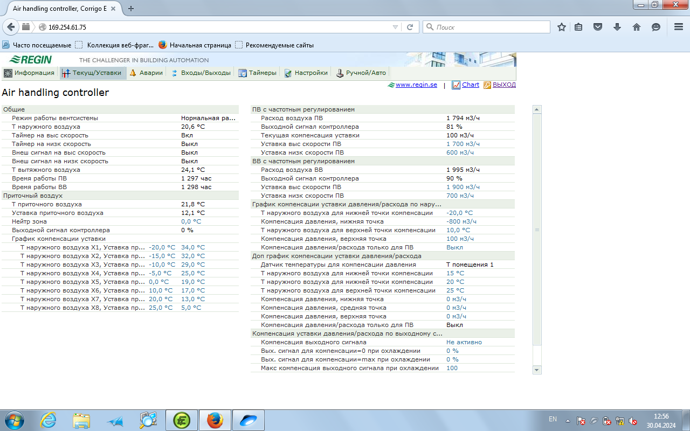

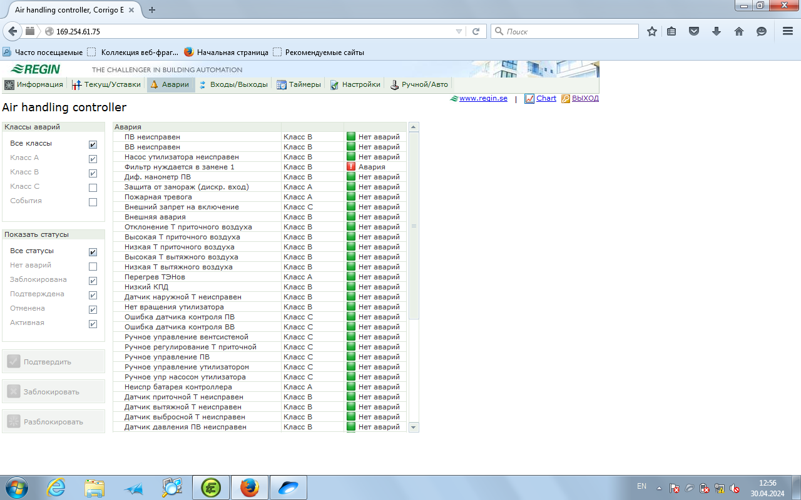

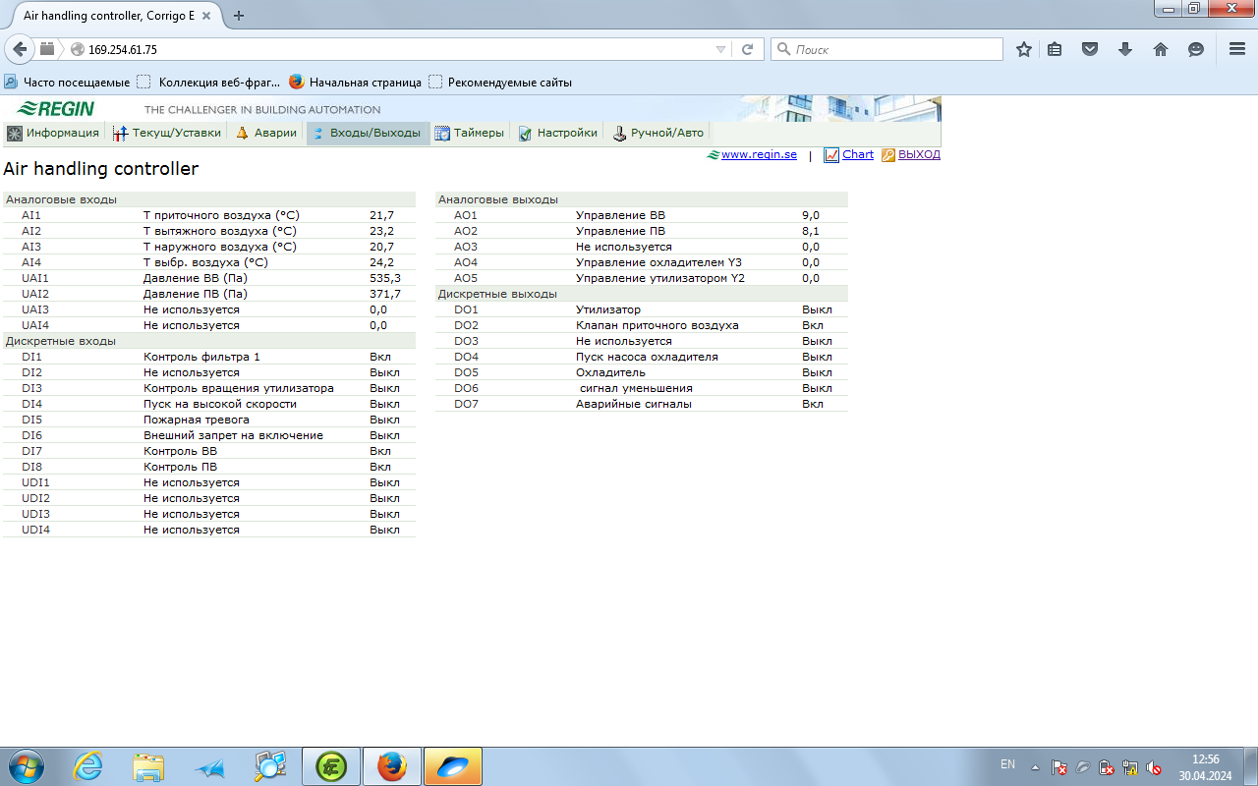

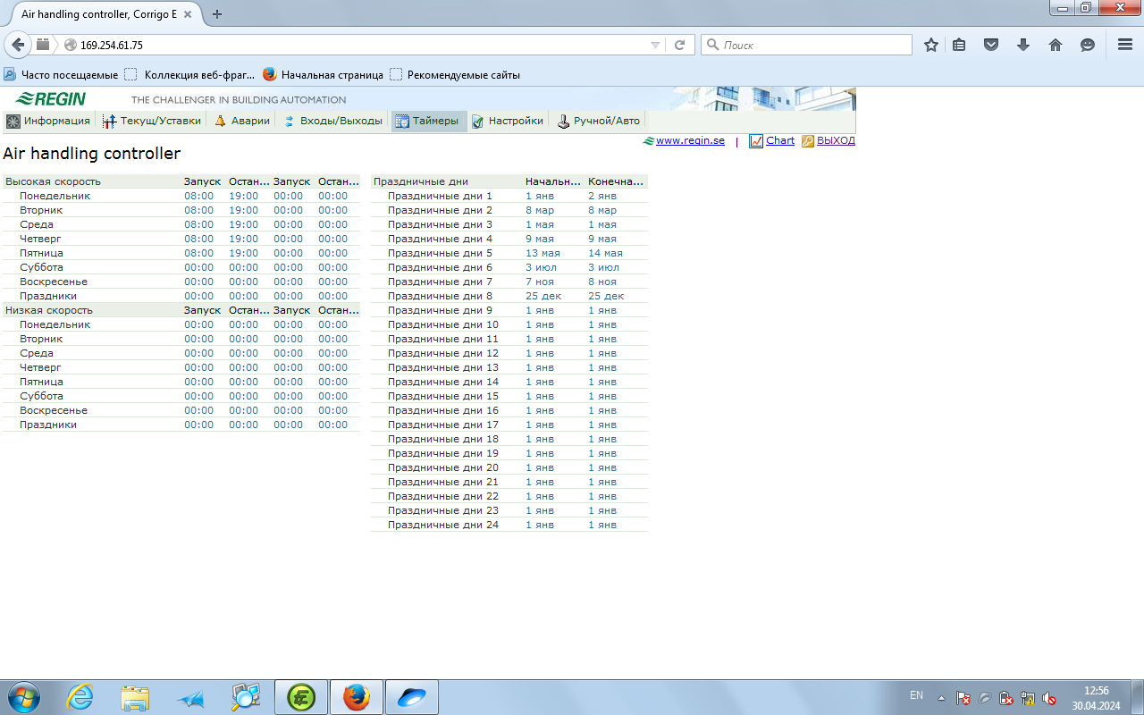

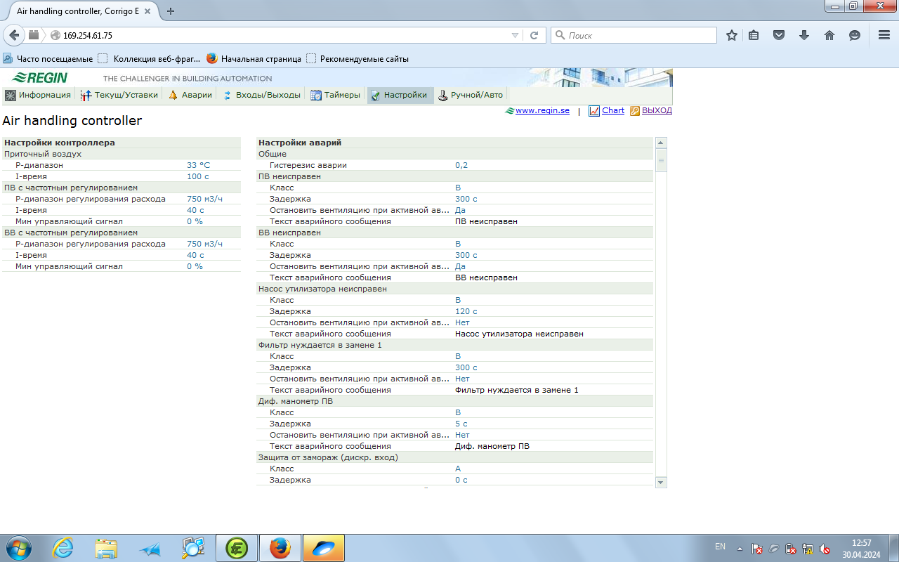

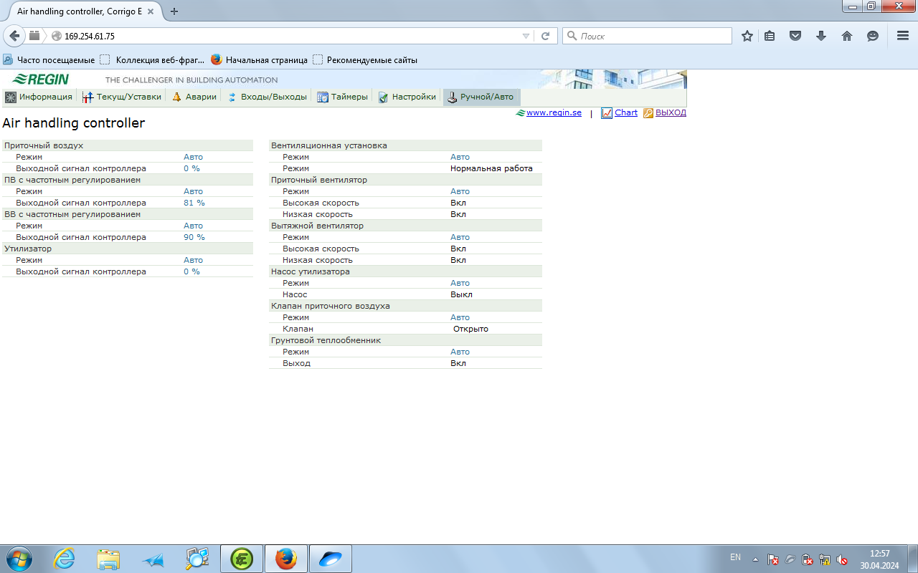

Параметры выделенные синим цветом доступны для редактирования.

Ошибки

Application Blocked by Java Security
Сообщение вида
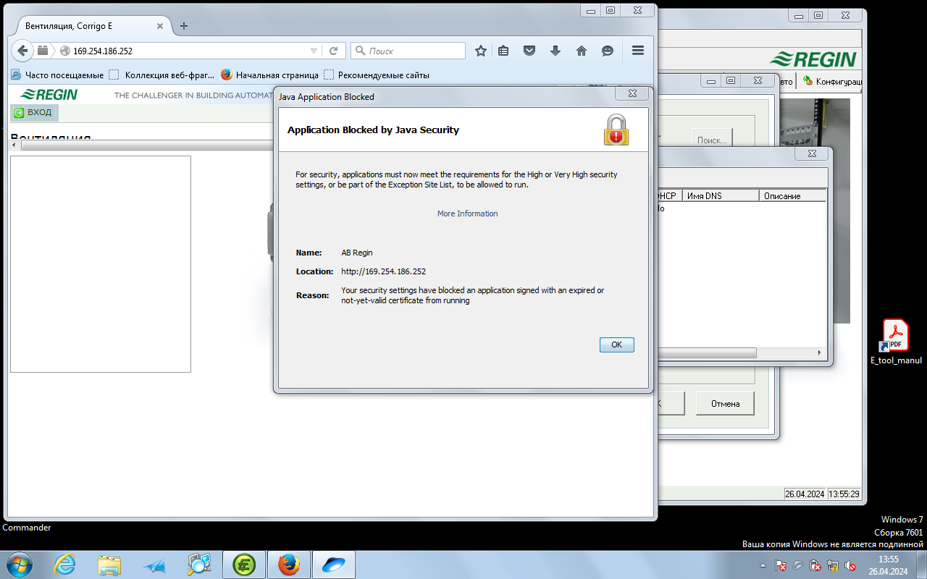
Для устранения ошибки необходимо добавить адрес в список исключений Java - описание

Превышено время ожидания ответа от web-сайта
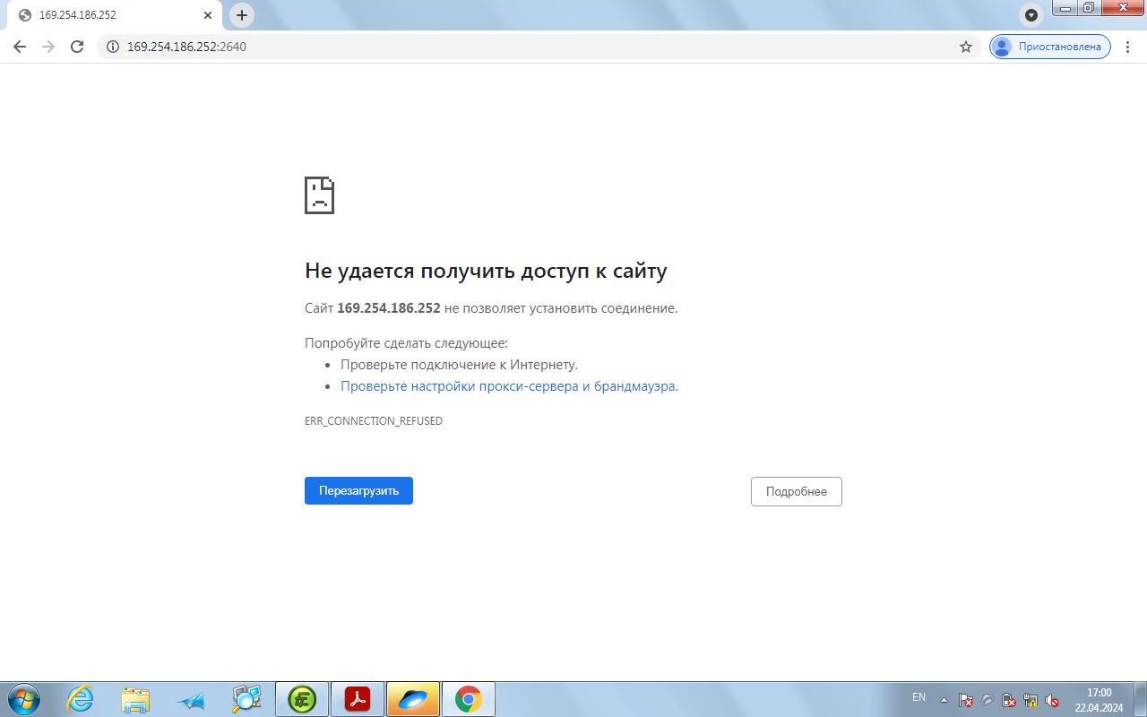
По введенному IP адресу отсутствует устройство.
Решение – конфигурирование контроллера

Окно ввода пароль отсутствует (вход через браузер)
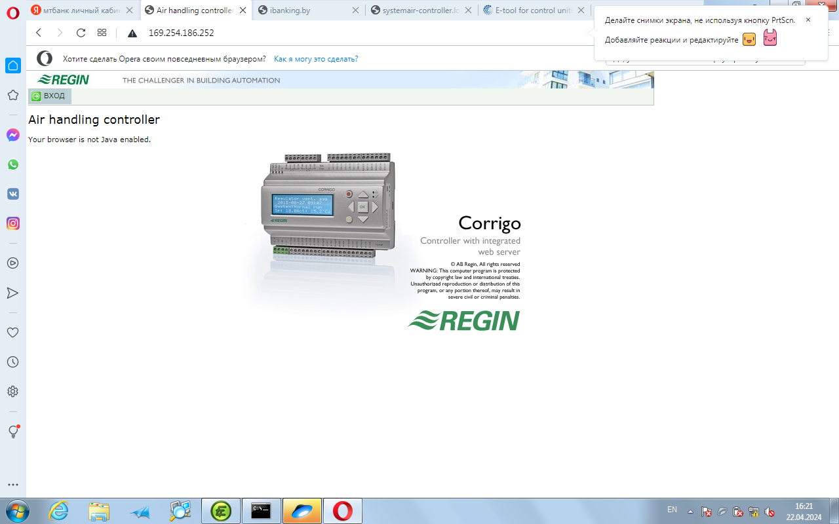
Причина – браузер не поддерживает или не сконфигурирован на использование Java.
Описание настройки

Пароль не соответствует (вход через браузер)
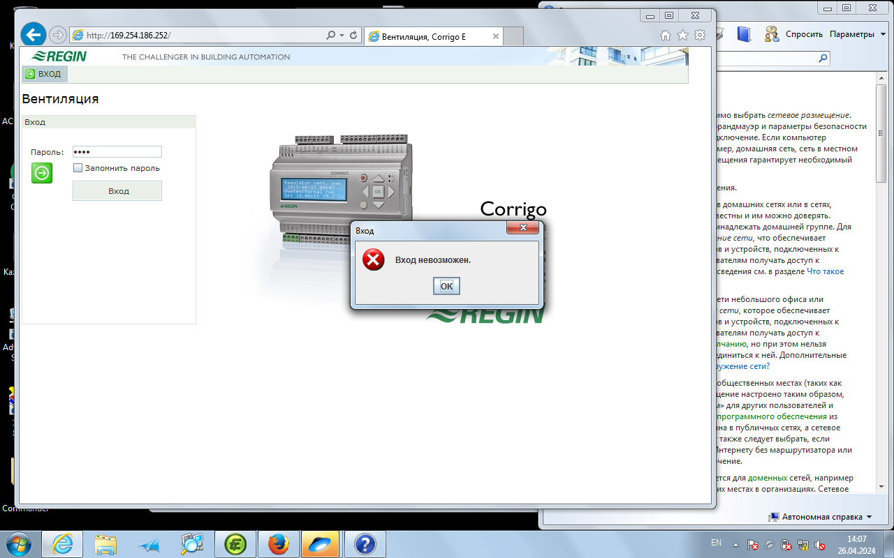
Решение – конфигурирование контроллера

